北 控 城 市 资 源 集 团

企 业 标 准

制度编号：CFAH.14.2024.0

城服特种作业及特种设备安全管理制度

2024-11-14 发布 2024-11-14 实施
北控城市资源集团 发布

制度控制表

制度名 称 | 北控城市资源集团城服特种作业及特种设备安全管理制度
制度编 号 | CFAH.14.2024.0
版本 | 状态 | 实施日期 | 起草部门 | 会签部门 | 主管领导 审核 | 审核部门 | 签发人 | 是否修 订
2024.0 | 试用执行 | 2024.11.14 | 城服运营中心 |  | 张建华 | 总办会 | 赵克喜 | 否
此 次 修 改 的 主 要 内 容
解释部 门 | 城服运营中心

目 录

1.目的 1
2.适用范围 1
3.术语与定义 1
4.相关部门/人员职责 1
5.作业资格 2
6.特种作业 3
7.特种设备 3
9.附则 6

特种作业及特种设备管理制度

1.目的
为贯彻执行《中华人民共和国特种设备安全法》等有关法规的有关规定，规范和加 强集团特种作业人员、特种设备安全管理，降低特种作业风险和特种设备使用风险，避 免生产安全事故发生，保护作业人员的健康安全和企业财产安全，特制订本制度。

2.适用范围
本制度适用于北控城市资源集团城服业务所属各项目公司特种作业、特种设备及作 业安全管理。

3.术语与定义
3.1 特种作业
即容易发生事故，对操作者本人、他人的安全健康及设备、设施的安全可能造成重 大危害的作业。集团常见特种作业有高处作业（坠落高度 2m 及以上）、电工作业（高 压/低压）、焊接与热切割作业，其它详见附件 1《特种作业目录（摘录）》。
3.2 特种设备
是指对人身和财产安全有较大危险性的锅炉、压力容器（含气瓶）、压力管道、电 梯、起重机械、客运索道、大型游乐设施、场（厂）内专用机动车辆。集团常见特种设 备有电梯、桥式起重机（俗称行吊，额定起重量≥3T 的）、叉车等（附件 5 ：常见特种 设备示例）。
3.3 特种作业人员
是指直接从事特种作业的人员。
3.4 特种设备作业人员
锅炉、压力容器、电梯、起重机械、客运索道、大型游乐设施、场（厂） 内专用机 动车辆的作业人员及其相关管理人员。

4.相关部门/人员职责
4.1 城服运营中心
4.1.1 城服运营（安环）负责本管理制度的制定、修订和解释。
4.1.2 城服运营（安环）负责指导城服业务所属项目结合本制度和单位属地相关法律 法规要求，制定本单位特种设备、特种作业人员安全管理制度，并监督实施。

4.1.3 城服运营中心负责城服业务所属项目特种设备的管理和使用监督、检查。
4.1.4 城服运营中心（生产作业）负责特种设备的日常使用、维保、定期检测的监督 管理。
4.2 供应链工程中心
4.2.1 负责集团集采特种设备的招标组织、验收以及组织安装调试。
4.2.2 负责提供集采特种设备的设计文件、产品质量合格证明、安装及使用维护保养 说明、监督检验证明等相关技术资料和文件。
4.2.3 采购取得许可生产（含设计、制造、安装、改造、修理），并且经检验合格的 特种设备，不得采购超过设计使用年限的特种设备。
4.3 区域
4.3.1 结合本区域所属项目特种设备使用实际，建立本区域特种设备和特种作业人员 （如有）管理制度，并督促落实。
4.3.2 建立健全区域特种作业人员和特种设备（如有）管理台账及特种设备管理档案。
4.3.3 监督和指导所属项目公司开展特种设备维修、保养、使用登记和定期检测检验 工作。
4.4 项目公司
4.4.1 建立特种作业人员（如有）台账和特种设备（如有）管理档案。
4.4.2 建立特种设备使用和管理台账，负责特种设备使用登记和定期检测检验工作。
4.4.3 负责定期组织特种设备使用和管理安全检查、维护保养、维修。

5.作业资格
5.1 特种作业
5.1.1 特种作业人员必须取得应急管理部门颁发的《中华人民共和国特种作业操作 证》（以下简称特种作业操作证，样式见附件 2）后，方可上岗作业。
5.1.2 特种作业操作证有效期为 6 年，在全国范围内有效。
5.1.3 特种作业操作证每 3 年复审 1 次，应当在期满前 60 日内，由申请人或者项目 公司向原考核发证机关或者项目所在地考核发证机关提出申请。
5.2 特种设备作业
5.2.1 特种设备作业人员应当取得质量监督部门颁发的《特种设备作业人员证》（样 式见附件 3）后，方可上岗作业。

5.2.2 持证人员应当在持证项目有效期届满的 1 个月以前，向工作所在地或者户籍 (户口或者居住证)所在地的发证机关提出复审申请。
5.2.3《特种设备作业人员证》每 4 年复审一次。持证人员应当在复审期届满 3 个 月前，向发证部门提出复审申请。
5.3 特别规定
5.3.1 住建部门颁发的《建筑施工特种作业人员操作资格证书》只适用于建筑行业， 不适用于环卫、市政、园林绿化等业务， 应使用应急管理部门（省级）颁发的特种作业 操作证。
5.3.2 项目公司不得雇佣未取得相应资格证件的人员进行特种作业，或操作特种设 备。
5.3.3 项目应核验进入作业现场的相关方特种作业人员资格证件并复印备案存档。

6.特种作业
6.1 常见类别
6.1.1 高处作业：坠落高度≥2m 的作业，常见于使用登高车作业的高大乔木修剪、 市政照明设施维修，转运站垂直压缩设备顶部维修保养，以及其它坠落高度≥2m 的登 高或高处临边作业。
6.1.2 焊接与热切割作业：常见于车辆设备维修车间电气焊、热切割作业， 转运站设 备维修等动火作业。
6.1.3 电工作业（高压/低压）：常见于项目转运站、公厕、办公场所、配电室、箱式 变压器、市政照明设施等场所电气线路敷设、架设、电气设施维修和操作等。
6.2 其它类别
项目实际作业过程涉及的其它特种作业类别，应执行本制度规定。

7.特种设备
7.1 常见类型
7.1.1 起重吊装：额定起重量≥3t 且提升高度≥2m 的起重机，常见于维修间（厂）、 垃圾转运站、仓库的桥式起重机（包含单梁和双梁）、电动单梁起重机、电动葫芦桥式 起重机。
7.1.2 机动工业车辆：指叉车，将载荷起升到一定高度进行堆垛作业的自行式车辆， 常见于大型仓库或维修间（厂）、大件垃圾分拣中心的货物搬运、提升。

7.1.3 电梯：包括载人（货） 电梯、自动扶梯、自动人行道等， 常见于物业项目管理 的居民住宅、商业楼宇等场所内载人（货）电梯。
7.1.4 压力容器：本制度主要指公司常见的用液化天然气气瓶（品种为“特种气瓶”， 以下简称“车用气瓶”）和简单压力容器，前者常见于 LNG 垃圾清运、洒水、洗扫车 辆，后者多见于大中型垃圾转运站除臭设施的储气罐。相关单位可根据压力容器铭牌参 数与以下条件比较，判断是否属于压力容器：
（1）符合以下条件的为压力容器：盛装气体或者液体，承载一定压力的密闭设备， 其范围规定为最高工作压力大于或者等于 0.1MPa（表压）的气体、液化气体和最高工作 温度高于或者等于标准沸点的液体、容积大于或者等于 30L 且内直径(非圆形截面指截 面内边界最大几何尺寸）大于或者等于 150mm 的固定式容器和移动式容器；盛装公称 工作压力大于或者等于 0.2MPa（表压），且压力与容积的乘积大于或者等于 1.0MPa•L 的气体、液化气体和标准沸点等于或者低于 60℃液体的气瓶。
（2）简单压力容器应同时符合条件：设计压力小于或者等于 1.6MPa 、容积小于或 者等于 1m³、工作压力与容积的乘积小于或者等于 1MPa·m³、介质为空气、氮气、二氧 化碳、惰性气体等。
7.2 使用登记
特种设备（简单压力容器除外）投入使用前或者投入使用后 30 日内，项目公司应 当向所在地市级特种设备安全监督管理部门登记，并将使用登记标志（证）附着于设备 的显著位置（样式见附件 4）。
7.3 定期检验
7.3.1 使用特种设备的项目公司应在特种设备定期检验（简单压力容器除外）有效期 届满的 1 个月前，向特种设备检验机构提出定期检验申请。
7.3.2 特种设备（车用气瓶除外）定期检验标志与使用登记标志合二为一，统一为《特 种设备使用标志》（样式见附件 5）；车用气瓶应取得特种设备使用登记证和使用登记 标志。
常见特种设备定期检验周期

序号 | 类别 | 检验周期 | 备注
1 | 叉车 | 每年 1 次；
2 | 电梯 | 15 年以内，分别于第 1、第 4、第 7、第 9、 第 11、第 13、第 15 年进行 1 次； | 以安装监督检验合格日期为基准；定期检验 档案保存不少于 6 年
2 | 电梯 | 超过 15 年、每年进行一次；

3 | 桥式起重机 | 每 2 年 1 次；
4 | 简单压力容器 | 设计使用年限内无需定期检验；
5 | 压力容器 | 每 3 年检验 1 次； | 公司常见为车用气瓶（LNG 或 CNG）
6 | 安全阀 | 每年 1 次； | 一般为压力容器的安全附件
7 | 压力表 | 每 6 个月 1 次； | 一般为压力容器的安全附件
7.4 维护保养
7.3.1 通用
（1）新采购的特种设备，项目公司生产作业部（特种设备使用部门）要建立特种设 备台账和技术档案，技术档案应长期保存；接收业主方或原服务单位的特种设备，项目 应尽可能取得相关技术资料，业主方或原单位不能提供的，应取得其书面文件说明原由。
特种设备技术档案应当包括以下内容：
a.特种设备的设计文件、制造单位、产品质量合格证明、使用维护说明等文件以及 安装技术文件和资料；
b.特种设备的定期检验和定期自行检查的记录；
c.特种设备的日常使用状况记录；
d.特种设备及其安全附件、安全保护装置、测量调控装置及有关附属仪器仪表的日 常维护保养记录；
e.特种设备运行故障和事故记录；
（2）特种设备（电梯除外）应当定期进行维护保养，维护保养工作至少每季度进行
1 次，维护保养记录归入技术档案，长期保存。
（3）在用特种设备至少每周进行一次自行检查，并作出记录并长期保存。
7.3.2 电梯
（1）电梯应当至少每 15 日进行一次清洁、润滑、调整和检查， 并建立每部电梯的 维保记录，并且归入电梯技术档案。
（2）电梯年检前，项目公司应组织对所有待年检电梯进行 1 次全面检查。
8.安全管理
8.1 各项目公司负责人对本项目特种作业、特种设备使用安全全面负责。
8.2 项目公司应建立健全特种作业、特种设备（如有）安全管理制度及操作规程。
8.3 项目公司若需继续使用达到设计使用年限的特种设备，则应当报特种设备检验 机构进行检验，不得擅自使用。
8.4 禁止使用国家明令淘汰和已经报废的特种设备。

8.5 聘用持证作业人员，并建立特种作业和特种设备作业人员台账。
8.6 定期（至少每个季度一次）对作业人员进行专项安全教育和培训。
8.7 特种作业人员和特种设备作业人员上岗时应随身携带证件。

9.附则
本规定自发文之日起执行。
本规定最终解释权归城服运营中心所有，未尽事宜以城服运营中心指导为准。

附件 1：特种作业目录（摘录）
1 电工作业
指对电气设备进行运行、维护、安装、检修、改造、施工、调试等作业（不含电力 系统进网作业）。
1.1 高压电工作业
指对 1 千伏（kV）及以上的高压电气设备进行运行、维护、安装、检修、改造、施 工、调试、试验及绝缘工、器具进行试验的作业。
1.2 低压电工作业
指对 1 千伏（kV）以下的低压电器设备进行安装、调试、运行操作、维护、检修、 改造施工和试验的作业。
1.3 防爆电气作业
指对各种防爆电气设备进行安装、检修、维护的作业。
适用于除煤矿井下以外的防爆电气作业。
2 焊接与热切割作业
指运用焊接或者热切割方法对材料进行加工的作业（不含《特种设备安全监察条例》 规定的有关作业）。
2.1 熔化焊接与热切割作业
指使用局部加热的方法将连接处的金属或其他材料加热至熔化状态而完成焊接与 切割的作业。
适用于气焊与气割、焊条电弧焊与碳弧气刨、埋弧焊、气体保护焊、等离子弧焊、 电渣焊、电子束焊、激光焊、氧熔剂切割、激光切割、等离子切割等作业。
2.2 压力焊作业
指利用焊接时施加一定压力而完成的焊接作业。
适用于电阻焊、气压焊、爆炸焊、摩擦焊、冷压焊、超声波焊、锻焊等作业。
2.3 钎焊作业
指使用比母材熔点低的材料作钎料，将焊件和钎料加热到高于钎料熔点，但低于母 材熔点的温度，利用液态钎料润湿母材，填充接头间隙并与母材相互扩散而实现连接焊 件的作业。
适用于火焰钎焊作业、电阻钎焊作业、感应钎焊作业、浸渍钎焊作业、炉中钎焊作

业，不包括烙铁钎焊作业。
3 高处作业
指专门或经常在坠落高度基准面 2 米及以上有可能坠落的高处进行的作业。
3.1 登高架设作业
指在高处从事脚手架、跨越架架设或拆除的作业。
3.2 高处安装、维护、拆除作业
指在高处从事安装、维护、拆除的作业。
适用于利用专用设备进行建筑物内外装饰、清洁、装修，电力、电信等线路架设， 高处管道架设，小型空调高处安装、维修，各种设备设施与户外广告设施的安装、检修、 维护以及在高处从事建筑物、设备设施拆除作业。

备注：以上为根据集团现有业务可能涉及的特种作业类别摘录自《特种作业人员安全技术培训考核管理规定》。

附件 2：特种作业操作证样式

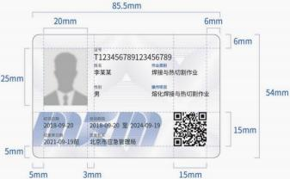
正面
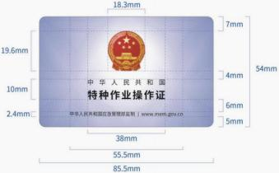
反面
备注：1.证件记载证号、姓名、性别、作业类别、操作项目、初领日期、有效期限、应复审日期、签发机关、本人照
片和二维码等 11 项信息。 2.查询方式：
（1）方式一：微信公众号 “国家安全生产考试”
（2）方式二：特种作业操作证及安全生产知识和管理能力考核合格信息查询平台：https://cx.mem.gov.cn/。

附件 3.特种作业操作证样式和规范

安全管理和作业人员证  中华人民共和国 特 种 设 备 | 说明  1.本证件第一页持证人照片处应当 加盖首次发证机关印章，否则无效。  2.有效期届满的 1 个月以前,持证人 应申请办理复审。逾期未复审或复审不合 格，作业项目到期失效。  3.证件编号指居民身份证号等身份 证件号。
封面 封二

姓 名： 证件编号： 发证机关： | 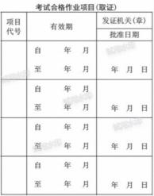
  (近期 2 寸正面免 冠白底彩色照片)
  加盖发证 机关印章
第 1 页 第 2~4 页

复审记录 |  | 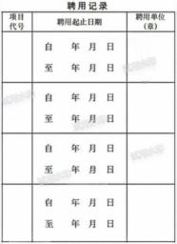
  复审项目代号：
  有效期至： 年 月
  发生机关（章）：
  复审日期： 年 月 日
  复审项目代号：
  有效期至： 年 月
  发生机关（章）：
  复审日期： 年 月 日
第 5~8 页 第 9~11 页

附件 4：特种设备使用登记证
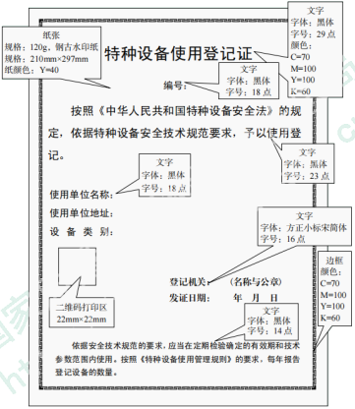

附件 5：特种设备使用标志
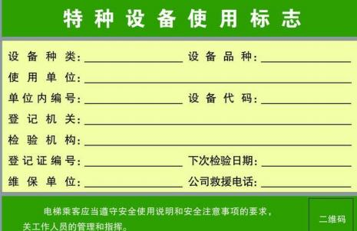

附件 6：常见特种设备示例
常见特种设备及安全附件示例图

序号 | 类别/名称 | 图例 | 常见应用场景 |  | 备注
1 | 叉车 | 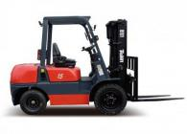 | 大型库房  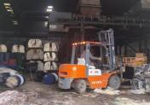 | 大件垃圾分拣中心  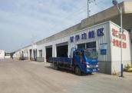
2 | 桥式起重机  （额定起重量≥3T） | 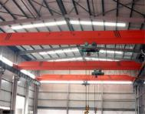 | 维修厂（电动单梁）  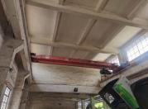 | 垃圾转运站（电动双梁）  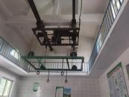
3 | 电梯 | 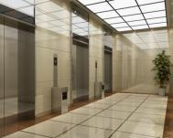 | 货梯（物业企业）  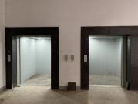 | 客梯（物业企业）  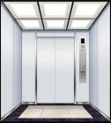

常见特种设备及安全附件示例图

序号 | 类别/名称 | 图例 | 常见应用场景 |  | 备注
4 | 压力容器 （车用气瓶） | 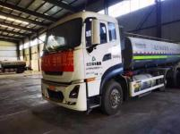 | 洒水车  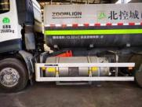 | 洗扫车  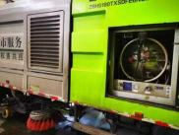 | 常见为特种气瓶
5 | 压力表 | 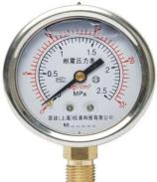 | 压力表（简单压力容器）  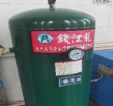 | 压力表（车用气瓶）  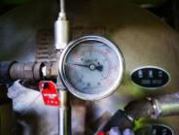 | 安全附件

常见特种设备及安全附件示例图

序号 | 类别/名称 | 图例 | 常见应用场景 |  | 备注
6 | 安全阀 | 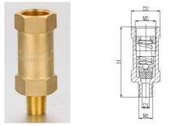 | 安全阀（车用气瓶）  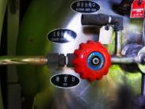 | 安全阀安全阀（车载气瓶）  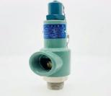 | 安全附件，不同设 备外观可能不一致

